XIII - CAMPEONATO BRASILEIRO REGIÃO I
Colônia de Leopoldina-AL
Festival até 10 anos –(Infanto-Juvenil, Pré-Juvenil, Juvenil, Júnior, Sênior e Máster )
DE 04 À 05 De maio DE 2019

A LIGA ALAGOANA DE JUDÔ- LIAJU através da LIGA NACIONAL DE JUDÔ, tem a honra de convidar as ligas pertencentes a região I para participarem do XIII CAMPEONATO BRASILEIRO REGIONAL, obedecendo estritamente ao que determina o REGULAMENTO GERAL DA LIGA NACINAL.

- REALIZAÇÃO:
. O Campeonato será realizado na Cidade de Colônia de Leopoldina-AL, no Ginásio Esportivo Municipal , que ficá localizado no centro da Cidade.

Sobre Colônia de Leopoldina:

  - Colônia Leopoldina é um município brasileiro do estado de Alagoas. Sua população estimada em 2014 era de 24.026 habitantes e o seu eleitorado atualizado em 31 de Janeiro de 2016 era de 13.879.
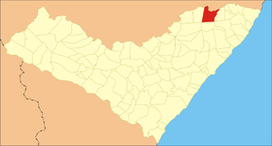Características geográficas
Área | 287,459 km² ^{[2]}
População | 24 026 hab. IBGE/2010^{[3]}
Densidade | 83,58 hab./km²
Altitude | 140 m
Clima | Tropical Chuvoso com verão seco As´
Fuso horário | UTC−3

História
Situada no Vale do Rio Jacuípe, bem próximo à Serra do Teixeira, a primitiva povoação teria surgido no começo do século XIX. Sabe-se, contudo, que o território chegou a pertencer a Porto Calvo até 1901.
Só a partir de 1852, com a instalação da colônia militar foi que se efetivou como povoado. A colônia foi criada com muita festa e com a presença, inclusive, do presidente da província de Alagoas, José Bento da Cunha Figueredo. A história não registra os motivos para a instalação da colônia militar. Os antigos moradores contam que o objetivo era combater e exterminar o banditismo que dominava as matas de Porto Calvo. O primeiro comandante e diretor-fundador da colônia foi o tenente João da Gama Lobo Bentes. A colônia também foi dirigida por Olavo Elói Pessoa da Silva e pelo alferes Augusto Pereira Ramalho.
Em 5 de janeiro de 1860, a colônia recebeu o Imperador Dom Pedro II. A passagem de Dom Pedro consolidou o povoado e se tornou fato histórico. A antiga casa da diretoria onde se hospedou o imperador existe até hoje.
Em data de 5 de janeiro de 1860, Dom Pedro || e sua comitiva plantou 4 (quatro) mudas de castanholas, sendo que 2 (duas) sobrevivem até o presente.
Como atrativo turístico, é a Serra da Catita, com sua cachoeira, abaixo da cachoeira a antiga ponte do Catita, construída no período de 1919 e 1922, pelo então Governador Dr. José F. da Silva.
Quando a colônia militar foi extinta, em 1867, Leopoldina continuou sob a jurisdição de Porto Calvo e logo depois entrou em decadência. A Lei 372, de 1861, criou o distrito de Leopoldina e uma outra lei, em 1901, elevou-o à vila e depois município. Isso contribuiu para que a antiga colônia voltasse a progredir. Em 1923, passou à condição de cidade. A freguesia foi criada sob as bênçãos de Nossa Senhora do Carmo, comemorada em 16 de janeiro, mas a comunidade festeja, também, São Sebastião, São João e São Pedro.
Além das festas cristãs, Colônia comemora também sua Emancipação (16 de julho).
Economicamente o município dispõe da cultura de cana- de- açúcar, destacando-se a produção de bananas no Estado, boa produção de culturas de subsistências. Relevante, também a pecuária que reflete grande economia para o município. O município é apreciado por 2 (dois) parques industrias de grande porte, Usina Taquara S.A. e Destilaria Autônomo Porto Alegre Ltda.
Localização: Situa-se na Microrregião da Mata Alagoana, sendo seus limites: Ibateguara, Joaquim Gomes, Novo Lino, Maraial (Pe), Água Prêta (Pe).
Gentílico: Leopoldinense
Formação Administrativa
Distrito criado com a denominação Leopoldina, pela lei provincial nº 1054, de 27-061889, subordinado ao município de Porto Calvo.
Elevado á categoria de município com a denominação de Leopoldina, pela lei estadual nº 321, de 12-06-1901, desmembrado do distrito de Porto Calvo. Sede no atual distrito de Leopoldina. Constituído do distrito sede. Instalado em 16-07-1904.
Em divisão administrativa referente ao ano de 1911, o município aparece constituído de 2 distritos; Leopoldina e São Bernardo.
Assim permanecendo em divisões territoriais datadas de 31-XII-1936 e 31-XII-1937.
Pelo decreto nº 2435, de 30-11-1938, o distrito de São Bernardo foi extinto, sendo seu território anexado ao distrito sede de Leopoldina.
No quadro fixado para vigorar no período de 1939-1943, o município é constituído do distrito sede.
Pelo decreto-lei estadual nº 2909, de 30-12-1943, o município de Leopoldina passou denominar-se Colônia de Leopoldina.
Em divisão territorial datada de 1-VII-1960, o município é constituído do distrito sede.
Assim permanecendo em divisão territorial datada de 2007.
Alteração toponímica municipal
Leopoldina para Colônia Leopoldina alterado, pelo decreto-lei estadual nº 2209, de 30-12-1943.

.

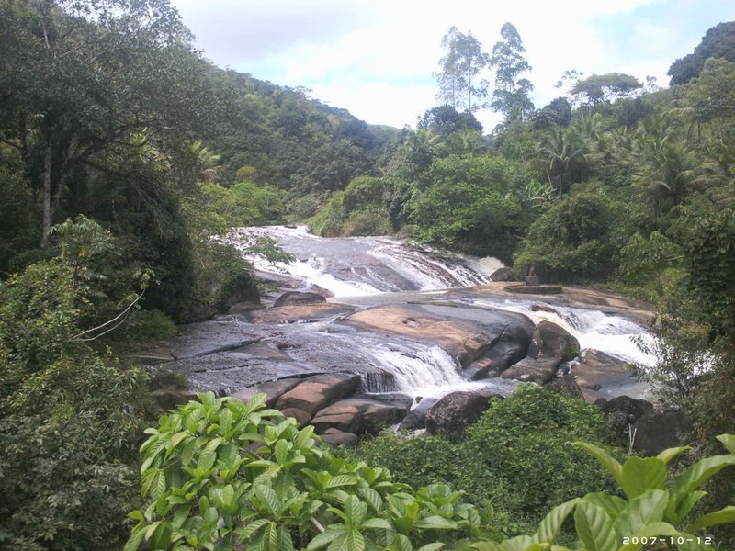
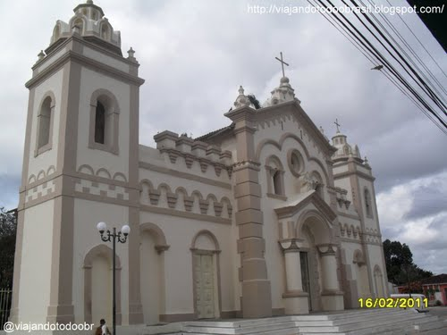


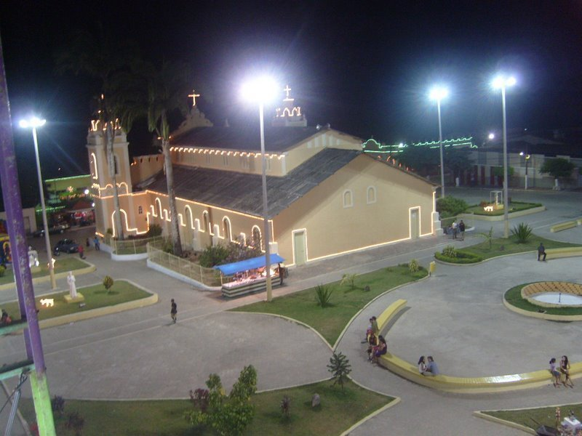

2.INSCRICÕES:
  - Confirmação até o dia 05 de abril de 2019, data limite para confirmação do número de atletas, técnicos e dirigentes através dos e-mails: tes.lipeju@gmail.com como pré-inscrição.

  - Inscrição Definitiva até o dia 30 de abril de 2019: Data limite para a inscrição dos atletas contendo OBRIGATORIAMENTE o nome completo, o gênero, o número do documento de identificação, a data de nascimento, a classe, o peso, a categoria e a graduação de cada atleta, bem como, o nome completo, o número do documento de identificação, do árbitro, dos técnicos e do seu respectivo e dos presidentes das ligas estaduais ou do seus respectivos representantes legais. (FICHA DE INSCRIÇÃO EM ANEXO). Confirmação por e-mail já citado.

  - A confirmação e as inscrições só poderão ser feitas pelo e-mail.
cada Liga poderá inscrever quantos atletas julgar necessario por categoria de peso. Deverão providenciar também o Termo de Autorização e Responsabilidade do pai ou responsável pelo menor e o Atestado Médico para todos( individual ou coletivo), conforme modelos ANEXOS no Regulamento Geral da LNJ-BRASIL, disponível no site: http://www.lnj.com.br/ , na parte de “DOCUMENTOS”, sem os quais será vetada a participação do atleta. ATENÇÃO: Os atestados médicos deverão conter o carimbo com o número do registro do médico responsável.
  - Um participante só pode ser inscrito em uma categoria de peso e na categoria “absoluto” (Uma taxa de inscrição para cada categoria)

- TAXAS PARA A INSCRICÃO :

  - R$ 60,00 - TAXA DE COMPETIÇÃO POR ATLETAS.
  - PAGAMENTO: O pagamento poderá ser efetuado até o prazo final de 05 de abril de 2019 através de deposito bancário, e o comprovante de deposito enviado por email, OBS: trazer copia do deposito para ser apresentada no ato do credenciamento, no dia 03 de junho de 2016,caso fique alguma pendencia financeira a mesma deverá ser resolvida até a hora do credenciamento evitando assim eventuais transtornos.
  - Conta para deposito.
Conta banco do brasil– AG 1838-4 CONTA 44690-4 EM NOME DE lig a pernambucana de judo.

- CHEGADA DAS DELEGACÕES E CREDENCIAMENTO ;
  - As delegações deverão se organizar para chegar a Colônia de Leopoldina-AL, na Sexta-Feira, dia 03 de maio de 2019 e o credenciamento acontecerá a partir das 15:00h horas no proprio ginasio municipal ( Local da Competição) Delegações ao chegarem a Cidade podem ligar para o professor branco omena – Presidente LIAJU.(82) .999395662

- PESAGEM ( 04/05/2019):

  - A pesagem será realizada em conformidade com as Regras de Esporte e Organização.
  - Os concorrentes devem pesar usando apenas roupa interior de ginástica, ou nu, sob a supervisão de um oficial de pesagem do mesmo sexo, os concorrentes podem ser solicitados a retirar sua roupa interior para garantir que eles estão dentro dos limites prescritos da categoria de peso em que eles estão inseridos. Apenas um controle de peso deve ser permitido a cada concorrente acima na escala durante a pesagem oficial no período. Nenhuma tolerância será permitida acima ou abaixo da categoria de peso.
  - Pesagem livre - das 15h às 17h ( Ginasio da Competição)
  - (OBS: se o peso conferir com a inscrição será dado o OK) – Mediante apresentação do ticket de pagamento de inscrição.
  - Pesagem oficial - das 17h às 19h ( Ginasio da Competição)
OBSERVAÇÃO: O atleta deverá apresentar obrigatoriamente o seu documento de identificação com foto ou a carteirinha de registro na sua Liga e ou comprovante de quitação das suas Taxas, sem os quais estará impedido de participar da pesagem.

- CONGRESSO TÉCNICO (dia 03/06/2016):
- Às 20:30h no Ginásio.

7 . Judogi CONTROLE:
Publicidade: Cada Organização Nacional deve se certificar de que a marcação e publicidade colocada no Judogi está em conformidade com as regras da LNJ. A utilização de um Judogi não está em conformidade serão proibidos
Tamanhos: As medidas do Judogi e sua conformidade com as regras LNJ (incluindo a espessura gola deve não o excesso de 1 cm ea largura de 5 cm).
Cor: Os competidores podem trazer 1 branco e 1 azul Judogi ou apenas 1 Judogui. Os padrões de cores para o Judogi devem estar em conformidade com os dos Esportes e pelas regras da organização.

8. SORTEIO:
O sorteio será realizado em conformidade com as Regras de Esporte e Organização da LIAJU. E será realizada no,sabado 04 de maio, 2019 às 21h no Ginásio. O sorteio será aberto para ser assistido pelos interessados.
Cada Liga Nacional deve enviar um representante para participar do sorteio, um máximo de dois delegados por Organização Nacional será autorizado. Após a conclusão da chave, um conjunto de as listas sorteio será fornecido a cada delegação.

9.ARBITRAGEM:
Arbitragem será realizada por árbitros, Nacionais e Estaduais de acordo com as Regras de Arbitragem da LNJ.
Os árbitros em caso de dificuldades podem consultar os membros da Comissão de Arbitragem. Sob nenhuma circunstância os concorrentes ou seus representantes podem consultar os árbitros ou a Comissão de Arbitragem. Os concorrentes ou seus representantes não têm o direito de recorrer das decisões, e qualquer tentativa de aproximar a Comissão
organizadora ou da Comissão arbitragem a este respeito, poderia resultar em sua suspensão ou exclusão do campeonato.
10 - SEGUROS:
Cada Organização é responsável pelo seu / sua concorrente (s), [o controle da gravidez não, bem como controle de sexo, é colocado sob a responsabilidade da Liga Estadual que o atleta pertence, e deve assumir toda a responsabilidade por acidentes e seguro de saúde, bem como a responsabilidade civil de seus concorrentes e funcionários. A LIAJU e LNJ não tem nenhuma responsabilidade por quaisquer reclamações de lesão, doença ou morte.

11 - REGRAS ESPECÍFICAS PARA AS MULHERES:
As competidoras deverão usar sob o casaco, uma camiseta branca simples ou quase branca, com mangas curtas, resistente, suficientemente comprida para ser usada por dentro das calças, ou um collant branco ou “off-white” com mangas curtas.
Todos os outros regulamentos devem ser respeitados.

12 - PRÊMIOS:
O organizador deve prever a apresentação:
Um certificado de participação para cada participante.
Medalhas: Primeiro lugar: medalha simbolizando ouro; Segundo lugar: Medalha simbolizando prata; dois terceiros lugares: medalhas simbolizando bronze, trofeús para delegações até o 5º colocado geral. 13- FESTIVAL ATÉ 10 ANOS:
Neste evento os técnicos e o público em geral não poderão se manifestar verbalmente. Todos serão premiados igualmente, os árbitros não poderão indicar o vencedor, o tempo de luta será de 02 minutos corridos. Não serão toleradas técnicas proibidas especificamente para esta classe, de acordo com o que está determinado no regulamento geral da LNJ-BRASIL. ESTE EVENTO NÃO TEM CARÁTER COMPETITIVO.
14 -INFANTO-JUVENIL (11 e 12 ANOS)
Nesta classe haverá classificação de primeiro, segundo e dois terceiros colocados.
Não serão toleradas técnicas proibidas especificamente para esta classe, de acordo com o que está determinado no regulamento geral da LNJ-BRASIL.
No mais a arbitragem seguirá as normas regulamentares da LNJ — Brasil, os atletas competirão de acordo com a tabela de pesos oficial da LNJ-BRASIL 2016 (EM ANEXO).
15- ALOJAMENTO e ALIMENTACÃO:

Haverá alojamento gratuito para os Atletas, Técnicos e Acompanhantes dos atletas, devendo os mesmos trazerem roupas de cama, banho e colchonetes, Local: Colégios Púplicos do Municipio. A delegação que quiser solicitar alojamento para seus participantes devem enviar oficio de solicitação para o e-mail: miguelmaiseducacao@hotmail.com até o dia 01/05/2019.
- Alimentação: Existem varios restaurantes nas redondezas da área de competição e alojamentos.OBSERVAÇÃO: A LIAJU não se responsabilizará por pertençes de atletas ou acompenhantes no alojamento.
16.-TRANSPORTE:

- O transporte dos locais de alojamento para o local da competição, bem como os demais trajetos, ocorrerá por conta de cada delegação.

17- CRONOGRAMA DAS COMPETIÇÕES:
domingo — 05 de maio de 2019:

08:00h – Cerimonial de Abertura com o desfile das Delegações.
08:30h – Festival até 10 anos.
13:30h-Inicio da competições do ( 11 e 12 anos, 13 e 14 anos, 15 e 16 anos) e premiação
15:30h Inicio da competições do Júnior ao Sênior e Master ( 17, 18 e 19 anos, Sênior e Master)
Obs: Podera haver mudança nos horarios previstos, de acordo com o número de atletas inscritos em cada categoria
18- RETORNO DAS DELEGACÕES (dia 06 de maio de 2019):

- As delegações estarão liberadas para o retomo, assim que terminar após as competições.

19- REGULAMENTO:
- O regulamento a ser utilizado nestes eventos será o Regulamento Geral para os Eventos da LNJ–, ficando os casos omisos a cargo da comissão tecnica e comissão de arbitragem da competição

20- INDICAÇÕES DE POUSADAS:
TITA POUSADA E RESTAURANTE (82) 3255-1134 | POUSADA E RESTAURANTE SERTANEJO – (82) 3255-1243
POUSADA E RESTAURANTE – PAI E FILHO (82)– 99938-6877

Observações:

21. COMISSÕES DE AP
Prof. Branco omena e sergio cavalho
- Coordenador de Arbitragem:
Profº alef quirino e leonel
- Coordenadores Técnico:
Prof. Miguel Angelo
- Coordenador de Recepção:
Roger Tenório e Alef Quirino
- Coordenadores de Pesagem (Masculino):
Prof. Eduardo Maciel e Prof. Victor Elias
- Coordenadores de Pesagem (Feminino):
Rafael arauju e carlos junior
- Coordenador de areas :
Prof. Haroldo Bezerra - PE
- Coordenador Geral do Evento.
Prof branco omena

22- COMISSÃO ORGANIZADORA:
- Prof.calileu jose - Presidente da LNJ-BRASIL.
- Prof.sergio cavalho – Vice Presidente LNJ ( Nordeste)
- Prof. Branco emena – Presidente LIAJU
- Prof.rafael araujo – Vice- Presidente LIAJU
- Prof. Alef quirino e leonel- Diretor de Arbitragem LIAJU

Maceió, 02 de maio de 2019.

Miguel Angelo Ramos de Omena 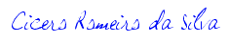____

Miguel angelo ramos de omena [branco{ – Presidente LIAJU
( 82) 999395662

ATESTADO MÉDICO

ATLETA(S):______________________________________________________________________
Atesto que o(s) Atleta(s) acima qualificado(s) foi(ram) por mim examinado(s), estando em perfeitas condições físicas e mentais para disputar o X CAMPEONATO BRASILEIRO REGIÃO I, que será realizado na Cidade de Colônia de Leopoldina-AL, no período de 03 a 05 de junho de 2016.

____________________,_____de _________________de 20____.

_______________________________________
Assinatura e carimbo do médico

(Papel timbrado da liga estadual)
FICHA DE INSCRIÇÃO
EVENTO________________________________________________________
REGIÃO ____________________________________DATA:____/___/______
CLASSE_____________________________________SEXO______________
Nome do atleta e nº documento de identifacação |  | Data de  nascimento | Classe | Peso | Categoria | Graduação
1 |  | __/___/___
2 |  | __/___/___
3 |  | __/___/___
4 |  | __/___/___
5 |  | __/___/___
6 |  | __/___/___
7 |  | __/___/___
8 |  | __/___/___
9 |  | __/___/___
10 |  | __/___/___
11 |  | __/___/___
12 |  | __/___/___
13 |  | __/___/___
14 |  | __/___/___
15 |  | __/___/___
16 |  | __/___/___
17 |  | __/___/___
18 |  | __/___/___
19 |  | __/___/___
20 |  | __/___/___
Chefe da delegação:_________________________________________
Técnicos__________________________________________________
Árbitros_________________________________Nível______________
_________________________________Nível______________
Certifico que os Atletas acima relacionados estão devidamente inscritos nesta Liga, e, adimplentes nas suas obrigações estatutárias.
Local e data _________________________________________
Nome e assinatura do Presidente da Liga Estadual

TERMO DE AUTORIZAÇÃO E RESPONSABILIDADE

LIGA:___________________________________________________________
ATLETA:________________________________________________________
PAI : ___________________________________________________________
MÃE:___________________________________________________________

EU_____________________________________________________
Portado da idendidade nº__________________orgão expedidor___________
,AUTORIZO o menor acima qualificado a participar do VII CAMPEONATO BRASILEIRO REGIÃO I, em Colônia de Leopoldina-AL, no período de 03 a 05 de junho de 2016, declaro ter pleno conhecimento do Regulamento e das Regras do referido Campeonato de Judô. Por fim, isento a LNJ-BRASIL e a LIGA ALAGOANA DE JUDÔ- LIAJU, por quaisquer acidentes que ocorram durante a viagem e a realização do Evento.

LOCAL E DATA___________________, ____de_____________de______.

______________________________________________
ASSINATURA DO RESPONSÁVEL LEGAL

TABELA DE PESO MASCULINO
2016

 |  |  |  |  |  |  |  |  |  |  |  |  |  |  |  |  |  |  |  |  | SUB 21
 |  |  |  |  |  |  |  |  | SUB 11 |  |  |  |  |  |  |  |  | SUB 18 |  | 18/19/20 |  |  |  | VETERANO
 |  |  | SUB 07 |  |  | SUB 09 |  |  |  |  |  | SUB 13 |  |  | SUB 15 |  |  |  |  |  | ANOS |  |  | VETERANO
 | CATEGORIAS |  |  |  |  |  |  | 09/10 |  |  |  |  |  |  |  |  | 15/16/17 |  |  |  |  |  |  | 30 E
 | CATEGORIAS |  | 04/05/06 ANOS |  |  | 07/08 ANOS |  |  |  |  |  | 11/12 ANOS |  |  | 13/14 ANOS |  |  |  |  | (98/97/96) |  |  |  | 30 E
 | DE PESO |  |  |  |  |  |  |  | ANOS |  |  |  |  |  |  |  |  | ANOS |  |  |  |  |  | ACIMA
 | DE PESO | (2012/2011/2010) |  |  | (2009/2008) |  |  |  |  |  | (2005/2004) |  |  | (2003/2002) |  |  |  |  |  |  | SÊNIOR |  |  | ACIMA
 |  |  |  |  |  |  |  | (2007/2006) |  |  |  |  |  |  |  |  | (2001/2000/99) |  |  |  |  |  |  | (86 abaixo)
 |  |  |  |  |  |  |  |  |  |  |  |  |  |  |  |  |  |  |  |  | +21 ANOS |  |  | (86 abaixo)
 |  |  |  |  |  |  |  |  |  |  |  |  |  |  |  |  |  |  |  |  | (95 abaixo)
 | SUPER LIGEIRO |  |  |  |  |  |  |  | Até 28 |  |  | Até 28 kg |  |  | Até 36 Kg |  |  | Até 51 Kg |  |  | Até 55 kg |  |  | Até 55 kg
 | LIGEIRO |  |  |  |  |  |  |  | +28 a 30 kg |  |  | +28 a 31 kg |  |  | +36 a 40 kg |  |  | +51 a 55 kg |  |  | +55 a 60 kg |  |  | +55 a 60 kg
 | MEIO LEVE |  |  |  |  |  |  |  | +30 a 33 kg |  |  | +31 a 34 kg |  |  | +40 a 44 kg |  |  | +55 a 60 kg |  |  | +60 a 66 kg |  |  | +60 a 66 kg
 | LEVE |  |  |  |  |  |  |  | +33 a 36 kg |  |  | +34 a 38 kg |  |  | +44 a 48 kg |  |  | +60 a 66 kg |  |  | +66 a 73 kg |  |  | +66 a 73 kg
 | MEIO MÉDIO |  | FESTIVAL |  |  | FESTIVAL |  |  | +36 a 40 kg |  |  | +38 a 42 kg |  |  | +48 a 53 kg |  |  | +66 a 73 kg |  |  | +73 a 81 kg |  |  | +73 a 81 kg
 | MÉDIO |  | FESTIVAL |  |  | FESTIVAL |  |  | +40 a 45 kg |  |  | +42 a 47 kg |  |  | +53 a 58 kg |  |  | +73 a 81 kg |  |  | +81 a 90 kg |  |  | +81 a 90 kg
 | MEIO PESADO |  |  |  |  |  |  |  | +45 a 50 kg |  |  | +47 a 52 kg |  |  | +58 a 64 kg |  |  | +81 a 90 kg |  |  | +90 a 100 kg |  |  | +90 a 100 kg
 | PESADO |  |  |  |  |  |  |  | +50 a 55 kg |  |  | + de 52 kg |  |  | + de 64 kg |  |  | + de 90 kg |  |  | + de 100 kg |  |  | + de 100 kg
 | S. PESADO |  |  |  |  |  |  |  | +55 a 60 kg |  |  | - |  |  | - |  |  | - |  |  | - |  |  | -
 | E. PESADO |  |  |  |  |  |  |  | + de 60 kg |  | - |  |  | - |  |  | - |  |  | - |  |  | -

TABELA DE PESO FEMININO 2016
 |  |  |  |  |  |  |  |  |  |  |  |  |  |  |  |  |  |  |  |  | SUB 21
 |  |  |  |  |  |  |  |  |  |  |  |  |  |  |  |  |  | SUB 18 |  | 18/19/20 |  |  |  | VETERANO
 |  |  | SUB 07 |  |  | SUB 09 |  |  | SUB 11 |  |  | SUB 13 |  |  | SUB 15 |  |  |  |  |  | ANOS |  |  | VETERANO
 | CATEGORIAS |  |  |  |  |  |  |  |  |  |  |  |  |  |  |  | 15/16/17 |  |  |  |  |  |  | 30 E
 | CATEGORIAS |  | 04/05/06 ANOS |  |  | 07/08 ANOS |  |  | 09/10 ANOS |  |  | 11/12 ANOS |  |  | 13/14 ANOS |  |  |  |  | (98/97/96) |  |  |  | 30 E
 | DE PESO |  |  |  |  |  |  |  |  |  |  |  |  |  |  |  |  | ANOS |  |  |  |  |  | ACIMA
 | DE PESO | (2012/2011/2010) |  |  | (2009/2008) |  |  | (2007/2006) |  |  | (2005/2004) |  |  | (2003/2002) |  |  |  |  |  |  | SÊNIOR |  |  | ACIMA
 |  |  |  |  |  |  |  |  |  |  |  |  |  |  |  |  | (2001/2000/99) |  |  |  |  |  |  | (86 abaixo)
 |  |  |  |  |  |  |  |  |  |  |  |  |  |  |  |  |  |  |  |  | +21 ANOS |  |  | (86 abaixo)
 |  |  |  |  |  |  |  |  |  |  |  |  |  |  |  |  |  |  |  |  | (95 abaixo)
 | SUPER LIGEIRO |  |  |  |  |  |  |  | Até 26 |  |  | Até 28 kg |  |  | Até 36 Kg |  |  | Até 40 Kg |  |  | Até 44 kg |  |  | Até 44 kg
 | LIGEIRO |  |  |  |  |  |  |  | +26 a 28 kg |  |  | +28 a 31 kg |  |  | +36 a 40 kg |  |  | +40 a 44 kg |  |  | +44 a 48 kg |  |  | +44 a 48 kg
 | MEIO LEVE |  |  |  |  |  |  |  | +28 a 30 kg |  |  | +31 a 34 kg |  |  | +40 a 44 kg + |  |  | +44 a 48 kg |  |  | +48 a 52 kg |  |  | +48 a 52 kg
 | LEVE |  |  |  |  |  |  |  | +30 a 33 kg |  |  | +34 a 38 kg |  |  | +44 a 48 kg |  |  | +48 a 52 kg |  |  | +52 a 57 kg |  |  | +52 a 57 kg
 | MEIO MÉDIO |  | FESTIVAL |  |  | FESTIVAL |  |  | +33 a 36 kg |  |  | +38 a 42 kg |  |  | +48 a 53 kg |  |  | +52 a 57 kg |  |  | +57 a 63 kg |  |  | +57 a 63 kg
 | MÉDIO |  |  |  |  |  |  |  | +36 a 40 kg |  |  | +42 a 47 kg |  |  | +53 a 58 kg |  |  | +57 a 63 kg |  |  | +63 a 70 kg |  |  | +63 a 70 kg
 | MEIO PESADO |  |  |  |  |  |  |  | +40 a 45 kg |  |  | +47 a 52 kg |  |  | +58 a 64 kg |  |  | +63 a 70 kg |  |  | +70 a 78 kg |  |  | +70 a 78 kg
 | PESADO |  |  |  |  |  |  |  | +45 a 50 kg |  |  | + de 52 kg |  |  | + de 64 kg |  |  | + de 70 kg |  |  | + de 78 kg |  |  | + de 78 kg
 | S. PESADO |  |  |  |  |  |  |  | + de 50 kg |  |  | - |  |  | - |  |  | - |  |  | - |  |  | -

